

NPLink-Mote-SDK developer manual

本文档适用于使用NPLink-Mote-SDK进行应用开发的研发人员，以及NPLink的测试人员。
修订历史记录
日期 | 版本号 | 说明
2015.11.03 | V0.0.1 | 创建文档
2015.12.20 | V0.0.2 | 根据最新的SDK修改文档
2016.01.30 | V0.0.3 | 增加ADR配置参数、增加发送失败消息
2016.03.26 | V0.0.4 | 增加低功耗设置、工作模式设置API；增加MAC的参数设置。
2016.05.31 | V0.0.5 | 增加支持发送功率及FSK相关参数设置。
2016.06.28 | V0.0.6 | 增加支持433、470、868、915频段数据包的收发。
2016.07.10 | V0.0.7 | 增加支持490频段数据包的收发。
2016.07.26 | V0.0.8 | 增加并优化通过API进行多个channel的设置。

目 录
1 相关术语 4
2 代码框架 5
3 快速使用指南 9
3.1 编译器宏定义 9
3.2 数据收发 9
4 OSAL 11
5 数据收发及参数API 12
5.1 参数设置及获取API 12
5.2 APP数据收发API 20

1 相关术语
API Application Programming Interface
OSAL Operating System (OS) Abstraction Layer
LoRaWAN Long Range Wireless Area Network
MAC Medium Access Control
OTAA Over-the-air Activation
ABP Activation by Personalization
RO Read Only
RW Read and Write

2 代码框架
NPLink-Mote-SDK的整体代码体系结构如图2.1所示，整体可分为3层，分别为：
第1层：硬件层，主要包括外设IO的驱动、STM32L051的驱动库文件、以及通信芯片SX1276/79的驱动。
第2层：OSAL及MAC层，实现了OSAL的管理及MAC的核心代码， MAC以lib的形式提供服务。
第3层：应用层，包括了自带的APP task及用户可自定义的业务逻辑task。
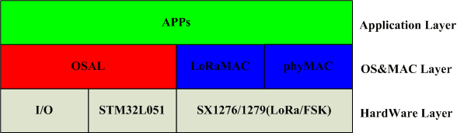
图2.1 NPLink-Mote-SDK的代码体系结构

NPLink-Mote-SDK 整个工程包含5个主模块，主模块下包含若干个功能函数，具体描述如下：
模块名 | 包含函数 | 作用及功能
startup | startup_stm32l051xx.s | 设置初始堆栈指针（SP）；  初始程序计数器（PC）为复位向量，并在执行main函数前初始化系统时钟；  设置向量表入口为异常事件的入口地址；
hal/drivers | system_stm32l0xx.c | STM32l0xx微控制器专用系统文件
hal/drivers | stm32l0xx_hal.c | STM32l0xx 芯片标准外设库驱动源文件
hal/drivers | stm32l0xx_hal_adc_ex.c | STM32l0xx 芯片标准外设库驱动源文件
hal/drivers | stm32l0xx_hal_cortex.c | STM32l0xx 芯片标准外设库驱动源文件
hal/drivers | stm32l0xx_hal_gpio.c | STM32l0xx 芯片标准外设库驱动源文件
hal/drivers | stm32l0xx_hal_pwr.c | STM32l0xx 芯片标准外设库驱动源文件
hal/drivers | stm32l0xx_hal_pwr_ex.c | STM32l0xx 芯片标准外设库驱动源文件
hal/drivers | stm32l0xx_hal_rcc.c | STM32l0xx 芯片标准外设库驱动源文件
hal/drivers | stm32l0xx_hal_rcc_ex.c | STM32l0xx 芯片标准外设库驱动源文件
hal/drivers | stm32l0xx_hal_spi.c | STM32l0xx 芯片标准外设库驱动源文件
hal/drivers | stm32l0xx_hal_tim.c | STM32l0xx 芯片标准外设库驱动源文件
hal/drivers | stm32l0xx_hal_tim_ex.c | STM32l0xx 芯片标准外设库驱动源文件
hal/drivers | stm32l0xx_hal_uart.c | STM32l0xx 芯片标准外设库驱动源文件
hal/drivers | stm32l0xx_hal_uart_ex.c | STM32l0xx 芯片标准外设库驱动源文件
hal/drivers | stm32l0xx_hal_usart.c | STM32l0xx 芯片标准外设库驱动源文件
hal/drivers | stm32l0xx_hal_dma.c | STM32l0xx 芯片标准外设库驱动源文件
hal/drivers | stm32l0xx_hal_dac.c | STM32l0xx 芯片标准外设库驱动源文件
hal/board | spi_board.c | 包含SPI1通信功能的初始化、应用及读写的实现，主要用于MCU与SX1276/9之间的通信
hal/board | oled_board.c | 用于模块自带oled液晶显示屏的初始化以及字符串显示的实现
hal/board | led_board.c | LED驱动程序
hal/board | key_board.c | 按键驱动程序
hal/board | gpio_board.c. | IO外部中断的分配及中断处理函数的实现，主要用于MCU与SX芯片的IO中断处理
hal/board | rtc_board.c | STM32l0xx的RTC实现，当系统以低功耗方式运行时，系统需要依赖RTC进行定时和唤醒。
hal/board | uart_board.c | STM32l0xx的串口1实现。
hal/board | time-board.c | STM32l0xx的TIMER 2实现，当系统未以低功耗方式运行时，MAC依赖TIMER 2进行延时。
hal/board | sx1276-board.c | 定义与SX1276相连接的IO并初始化相应的中断，同时对SX1276 Radio、天线等属性做相应的初始化
hal/board | timer.c | 实现MAC层使用的定时器，用于延时操作，属于逻辑定时器，硬件使用RTC或TIMER 2定时器实现。
hal/board | delay.c | 一个简单的ms级延时实现
hal/board | board.c | 目标板通用功能的实现，主要是对目标板电压进行检测。
hal/board | utilities.c | 辅助函数的实现
hal/radio | sx1276.c | 对SX1276/9芯片进行初始化、基本配置以及应用的、功能的实现
osal | osal.c | osal操作标准函数的定义
osal | osal_memory.c | 内存（堆）分配系统
osal | osal_mutex.c | Mutex 的创建及相应的操作
osal | osal_tick.c | SysTick_Configuration
osal | osal_timer.c | osal定时器的相关操作，包含任务开启、轮寻、结束等操作osal定时器做出的相应处理
osal | osal_app.c | 所有任务ID的分配及其任务的初始化
mac | LoraMac_osal.h | LoRaWAN MAC任务头文件
mac | LoRaMacUsr.h | LoRaWAN MAC用户接口头文件
mac | NPLink-Mote-Mac.lib | LoRa MAC层实现的lib文件，是实现无线收发和协议的核心代码。
app | hal_osal.c | 硬件抽象层任务，实现硬件的初始化及相关事件处理
app | app_osal.c | 应用层任务，可与MAC层实现数据的交互
app | stm32l0xx_hal_it.c | STM32l0xx 芯片中断处理文件
app | stm32l0xx_hal_msp.c | STM32l0xx 芯片外设驱动文件
app | mian.c | 主函数，工程入口点

3 快速使用指南

3.1 编译器宏定义
NPLink-Mote-SDK使用了几个编译器宏来开启/关闭一些功能，见下表：
宏名 | 作用
USE_LOW_POWER_MODE | 低功耗开启或关闭，开启后，HAL中的串口、LED、KEY、OLED等外设将不会初始化，并会启用RTC定时器来辅助休眠时长的定义。
USE_DEBUG | 串口调试信息开启或关闭，开启后，将会通过Mote的串口1输出辅助调试信息。

3.2 数据收发

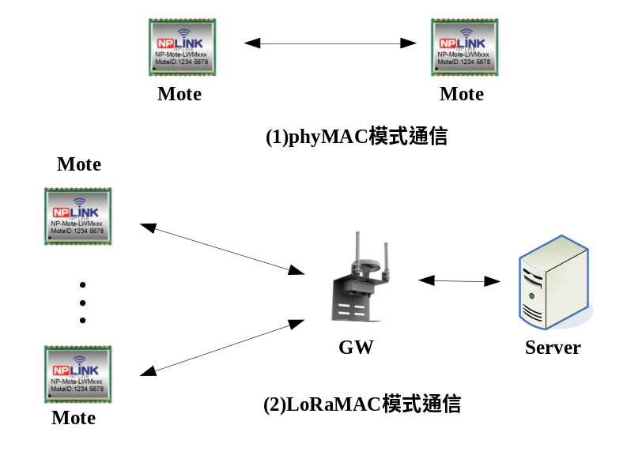
图3.1 NPLink-Mote-SDK的2种MAC通信模式

NPLink-Mote-SDK提供2种MAC通讯接入模式，即LoRaWAN MAC（简称LoRaMAC）和phyMAC，phyMAC实现Mote到Mote的双向通信；LoRaMAC实现Mote到网关再到Server的上下行通信，见图3.1所示。在这2种MAC工作模式下，物理层均提供2种调制方式：低速率的LoRa调制方式和高速率的FSK调制方式。
为了实现数据收发，应该遵循下述基本步骤进行开发：

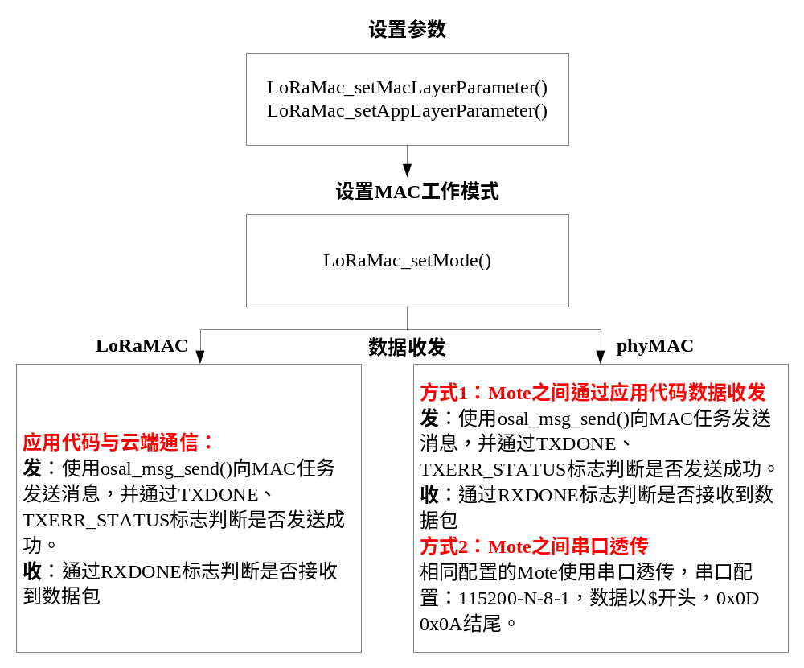

4 OSAL
关于OSAL的API接口，详见文档《NPLink OSAL API manual》的描述。

简单的说，当用户需要定义一个任务时，需撰写实现2个函数：初始化函数及事件处理函数，并将这2个函数添加到OSAL的相应位置即可（osal_app.c中），示例如下：
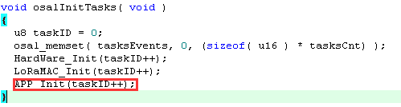

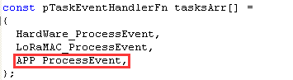

注意：添加新的task后，初始化函数及事件处理函数，在以上2处的位置应该严格对应。如APP_Init和APP_ProcessEvent均位于最后（即第3个），由于HardWare及LoRaMAC任务为基础任务，建议可将新的任务跟在它们后面。

5 数据收发及参数API
在APP任务中，可调用MAC的服务器进行参数的设定以及进行数据的收发，在数据收发之前，应进行相应的参数设定，如果未设定参数，则MAC层以默认参数运行。

5.1 参数设置及获取API
NPLink-Mote-SDK提供APP层面及MAC层相关的参数配置和获取API，用户可通过这些API函数方便地对工作参数进行设定。
5.1.1 LoRaMac_setAppLayerParameter()
说明：此函数可设置一些LoRaWAN MAC的APP相关运行参数，支持的参数列表如表5.1所示。
注意事项：无。
原型：u8 LoRaMac_setAppLayerParameter( void* pdata_in, u32 parameterIDs );
参数：
void* pdata_in 指向参数的存储空间，应传入LoRaMacAppPara_t类型指针。
u32 parameterIDs 参数ID号，支持的ID号如表5.1所示，参数可采用“按位”方式传入，即可以同时设定多个参数，当同时设定多个参数时，将设定的ID号“按位或”方式传入即可。
返回值：返回处理的状态，如表5.2所示。
表5.1 NPLink-Mote LoRaWAN MAC支持的APP参数ID号
参数名 | 参数值 | 默认值 | 读/写 | 含义
PARAMETER_DEV_ADDR | 1 << 0 |  | RO | NPLink Mote的设备地址DevAddr（仅LoRaMAC需要）
PARAMETER_DEV_EUI | 1 << 1 | 0x00,0x00,0x00,0x00,0x00,0x00,0x00,0x00 | RW | LoRaWAN DevEUI值（仅LoRaMAC需要）
PARAMETER_APP_EUI | 1 << 2 | 0x00,0x00,0x00,0x00,0x00,0x00,0x00,0x00 | RW | LoRaWAN AppEUI值（仅LoRaMAC需要）
PARAMETER_APP_KEY | 1 << 3 | 0x2B,0x7E,0x15,0x16,0x28,0xAE,0xD2,0xA6,0xAB,0xF7,0x15,0x88,0x09,0xCF,0x4F,0x3C | RW | LoRaWAN AppKey，当使用over-the-air activation时使用。（仅LoRaMAC需要）
PARAMETER_NWK_SKEY | 1 << 4 | 0x2B,0x7E,0x15,0x16,0x28,0xAE,0xD2,0xA6,0xAB,0xF7,0x15,0x88,0x09,0xCF,0x4F,0x3C | RW | LoRaWAN NwkSkey，当activation by personalization时使用。（仅LoRaMAC需要）
PARAMETER_APP_SKEY | 1 << 5 | 0x2B,0x7E,0x15,0x16,0x28,0xAE,0xD2,0xA6,0xAB,0xF7,0x15,0x88,0x09,0xCF,0x4F,0x3C | RW | LoRaWAN AppSkey，当activation by personalization时使用。（仅LoRaMAC需要）
PARAMETER_DEV_TXPOWER | 1 << 6 | TX_POWER_14_DBM | RW | 设置无线包的发射功率  （支持参数见表5.4）
注：1）Mote加入（激活）LoRaWAN网络有两种方式：OTAA（over-the-air activation）、ABP（activation by personalization）。
2）节点成功加入网络后，应该具有3个信息：设备地址（DevAddr）、应用ID号（AppEUI）、网络会话密钥（NwkSkey）、应用会话密钥（AppSkey）。
3）当采用ABP方式加入网络时，DevAddr、NwkSkey、AppSkey直接在Mote中配置生成。
4）当采用OTAA加入网络时，Mote使用AppKey、AppEUI、DevEUI三者信息构成请求包，通过命令向服务器请求DevAddr、NwkSkey、AppSkey，服务器计算出三者后下发给Mote。
5）当前只支持ABP方式加入。
表5.2 MAC支持的操作状态
状态 | 值 | 含义
LORAMAC_USR_SUCCESS | 0 | 操作成功
LORAMAC_USR_INVALID_PARAMETER | 1 | 不支持的参数
LORAMAC_USR_FAILURE | 0xFF | 操作失败

5.1.2 LoRaMac_getAppLayerParameter()
说明：此函数可获取一些LoRaWAN MAC的APP相关运行参数，支持的参数列表如表5.1所示。
注意事项：无。
原型：u8 LoRaMac_getAppLayerParameter( void* pdata_out, u32 parameterIDs );
参数：
void* pdata_out 指向参数的存储空间，应传入LoRaMacAppPara_t类型指针。
u32 parameterIDs 参数ID号，支持的ID号如表5.1所示，参数可采用“按位”方式传入，即可以同时设定多个参数，当同时设定多个参数时，将设定的ID号“按位或”方式传入即可。
返回值：返回处理的状态，如表5.2所示。

5.1.3 LoRaMac_setMacLayerParameter()
说明：此函数可设置一些LoRaWAN MAC的MAC/PHY相关运行参数，支持的参数列表如表5.3所示。
注意事项：无。
原型：u8 LoRaMac_setMacLayerParameter( void* pdata_in, u32 parameterIDs );
参数：
void* pdata_in 指向参数的存储空间，应传入LoRaMacMacPara_t类型指针。
u32 parameterIDs 参数ID号，支持的ID号如表5.3所示，参数可采用“按位”方式传入，即可以同时设定多个参数，当同时设定多个参数时，将设定的ID号“按位或”方式传入即可。
返回值：返回处理的状态，如表5.2所示。

表5.3 NPLink-Mote LoRaWAN MAC支持的MAC/PHY参数ID号
参数名 | 参数值 | 默认值 | 读/写 | 含义
PARAMETER_BANDS | 1 << 0 | {1,TX_POWER_14_DBM, 0, 0} | RW | LoRaWAN使用的频点，当前支持1个频点。（仅LoRa MAC需要配置）
PARAMETER_CHANNELS | 1 << 1 | {779500000,{((DR_5<<4)|DR_0)},0},{779700000,{(( DR_5<<4)|DR_0)},0},{779900000,{(( DR_5<<4)|DR_0)},0} | RW | LoRaWAN 在频点上使用的信道，当前支持最多16个信道。默认设置了3个信道。（仅LoRa MAC需要配置）
PARAMETER_DATARATE | 1 << 2 | DR_7 | RW | 设置发送速率（仅LoRa MAC需要配置）
PARAMETER_ADR_SWITCH | 1 << 3 | TRUE | RW | ADR使能或去使能（仅LoRa MAC需要配置）
PARAMETER_PHY_FREQUENCY | 1 << 4 | 779500000Hz | RW | PHY MAC工作模式下的频点（仅phyMAC需要配置）
PARAMETER_PHY_SPREADING_FACTOR | 1 << 5 | 12 | RW | PHY MAC工作模式下，LORA调制方式的扩频因子（仅phyMAC需要配置）
PARAMETER_PHY_MODULATION_MODE | 1 << 6 | LORA | RW | PHY MAC工作模式下，调制方式的选择，可选LORA调制或FSK调制。（仅phyMAC需要配置）
PARAMETER_FSK_FDEV | 1 << 7 | 25000HZ | RW | 设置FSK调制方式下的频偏
PARAMETER_FSK_DATARATE | 1 << 8 | 50000bps | RW | 设置FSK调制方式下的速率
PARAMETER_FSK_BANDEIDTH | 1 << 9 | 50000HZ | RW | 设置FSK调制方式下的接收带宽
PARAMETER_FSK_AFC_BANDWIDTH | 1 << 10 | 83333HZ | RW | 设置FSK调制方式下的AFC带宽

频点的设定，采用结构体数组的形式，每个成员为一个频点数据结构体，每个频点参数的结构体定义如下：
typedef struct
{
uint16_t DCycle; //频点占空比
int8_t TxMaxPower; //最大发射功率
uint64_t LastTxDoneTime;
uint64_t TimeOff;
}PACKED Band_t;
示例：Band = { DutyCycle, TxMaxPower, LastTxDoneTime, TimeOff } = { 1 , TX_POWER_14_DBM, 0, 0 }
表5.4 NPLink-Mote LoRaWAN MAC支持的发射功率
参数名 | 定义值 | 含义
TX_POWER_20_DBM | 0 | 20dBm
TX_POWER_14_DBM | 1 | 14dBm
TX_POWER_11_DBM | 2 | 11dBm
TX_POWER_08_DBM | 3 | 08dBm
TX_POWER_05_DBM | 4 | 05dBm
TX_POWER_02_DBM | 5 | 02dBm

信道的设定，采用结构体数组的形式，每个数组成员为一个信道参数，每个信道参数的结构体定义如下：
typedef struct
{
uint32_t Frequency; //频率(Hz)
int8_t DrRangeValue; //数据速率范围(最大值 | 最小值)
uint8_t Band; // 频点索引
}PACKED ChannelParams_t;
示例：Channel = { Frequency [Hz], { ( ( DrMax << 4 ) | DrMin ) }, Band } = { 779500000, { ( ( DR_5 << 4 ) | DR_0 ) }, 0 }
定义一个信道，频率为779500000，速率从DR_0到DR_5，隶属频点索引0。

表5.5 NPLink-Mote LoRaWAN MAC支持的发送速率
参数名 | 定义值 | 含义(扩频因子-带宽)
DR_0 | 0 | SF12 - BW125
DR_1 | 1 | SF11 - BW125
DR_2 | 2 | SF10 - BW125
DR_3 | 3 | SF9 - BW125
DR_4 | 4 | SF8 - BW125
DR_5 | 5 | SF7 - BW125
DR_6 | 6 | SF7 - BW250
DR_7 | 7 | FSK

NPLink通信模组目前支持433、470、490、780、868和915频段数据包的收发，各频段频点设置推荐如下：

表5.6 Mote与GW工作在不同频段的频点设置
Mote频点设置 |  |  |  |  | GWM频点设置
频段 | 编译器宏定义 | 信道1频点 | 信道2频点  (中心频点) | 信道3频点 | 中心频点 | 中心频点偏移量
433 | USE_BAND_433 | 433175000 | 433375000 | 433575000 | 433375000 | ±200000
470 | USE_BAND_470 | 480100000 | 480300000 | 480500000 | 480300000 | ±200000
490 | USE_BAND_490 | 502500000 | 502700000 | 502900000 | 502700000 | ±200000
780 | USE_BAND_780 | 779500000 | 779700000 | 779900000 | 779700000 | ±200000
868 | USE_BAND_868 | 868100000 | 868300000 | 868500000 | 868300000 | ±200000
915 | USE_BAND_915 | 925300000 | 925500000 | 925700000 | 925500000 | ±200000

在使用NPLink通信模组的FSK调制时，各参数的设定应该遵循如下规则：
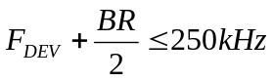
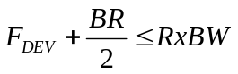
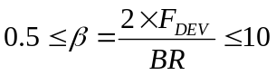
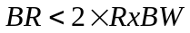

其中：

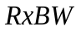：接收带宽(Hz)
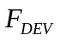：频率偏移量(Hz)
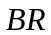：数据速率(bps)

推荐的一些参数设定如表5.7和表5.8所示。

表5.7Mote与GW之间 FSK通信的参数配置
 | Mote TX参数 | Mote RX参数 |  | GWM 参数
BR | Fdev | RxBW | AFCbandwidth | Fdev | RxBW
50K | 25000 | 50000 | 83333 | 25000 | 0
100k | 50000 | 100000 | 83333 | 50000 | 0
150k | 50000 | 150000 | 166666 | 50000 | 0
200K | 100000 | 200000 | 249999 | 100000 | 0

表5.8 Mote与 Mote之间 FSK通信的参数配置
 | Mote TX参数 | Mote RX参数
BR | Fdev | RxBW | AFCbandwidth
50K | 25000 | 50000 | 83333
100k | 50000 | 100000 | 83333
150k | 50000 | 150000 | 166666
250k | 100000 | 250000 | 250000

5.1.4 LoRaMac_getMacLayerParameter()
说明：此函数可获取一些LoRaWAN MAC的MAC/PHY相关运行参数，支持的参数列表如表4.3所示。
注意事项：无。
原型：u8 LoRaMac_getMacLayerParameter( void* pdata_out, u32 parameterIDs );
参数：
void* pdata_out 指向参数的存储空间，应传入LoRaMacMacPara_t类型指针。
u32 parameterIDs 参数ID号，支持的ID号如表4.3所示，参数可采用“按位”方式传入，即可以同时设定多个参数，当同时设定多个参数时，将设定的ID号“按位或”方式传入即可。
返回值：返回处理的状态，如表4.2所示。

5.1.5 LoRaMac_setMode()
说明：此函数用于设置MAC层工作模式。
注意事项：无。
原型：u8 LoRaMac_setMode(u8 mode);
参数：
u8 mode MAC层的工作模式，MODE_LORAMAC -- LORA MAC方式工作，MODE_PHY -- phy MAC方式工作。
返回值：返回处理的状态，如表4.2所示。

5.1.6 LoRaMac_setlowPowerMode()
说明：此函数用于设置radio部分低功耗,使能后，radio部分将关闭晶振，并进入sleep状态。
注意事项：无。
原型：void LoRaMac_setlowPowerMode(u8 enable);
参数：
u8 enable 用于设置低功耗使能与否,TRUE -- 使能低功耗，FALSE -- 去使能低功耗 。
返回值：无 。

5.2 APP数据收发API
在收发数据之前，需要先通过LoRaMac_setMode函数进行工作模式的选择（LORA MAC 或 PHY MAC），并事先设定好在当前工作模式下的工作参数。对于LORA MAC工作模式，Mote的参数应该跟GWM一致；对于 PHY MAC工作模式，两个Mote应该设置成一样的参数，才能进行数据收发。

5.2.1 发送无线数据
在NPLink-Mote-SDK中，收发无线数据通过OSAL的消息进行，当有数据需要发送时，通过给LoRaMAC TASK发送一个消息，示例如下：
pMsgSend = (loraMAC_msg_t*)osal_msg_allocate(18);
if(pMsgSend != NULL)
{
osal_memset(pMsgSend,0,17);
pMsgSend->msgID = TXREQUEST; //消息类型
pMsgSend->msgLen = 16;//数据长度
for(u8 dataCount = 0; dataCount < 16; dataCount++)
{
pMsgSend->msgData[dataCount] = dataCount;
}
osal_msg_send(LoraMAC_taskID,(u8*)pMsgSend); //向LoRaWAN MAC任务发送消息，LoRaWAN MAC将发送此数据包
}

在LoRaWAN MACAPP之间传递的消息结构体定义如下：
typedef struct loraMAC_msg
{
uint8 msgID;//消息ID号
uint8 msgLen;//消息msgData的长度
int8_t msgRxRssi;//接收数据包的信号强度
int8_t msgRxSnr;//接收数据包的信噪比
uint16 frame_no ;//发送or接收数据的序列号
int8_t tx_packet_status;//发送数据包的状态
uint8 reserve;//预留
uint8 msgData[70];//消息体payload，最大为70字节
}loraMAC_msg_t;

5.2.2 接收无线数据
在NPLink-Mote-SDK中，通过系统消息的方式来通告数据的接收及处理的反馈（如加入网络、无线包发送完成等），每种“回发的消息”均具有一个唯一的“消息类型”号。目前，支持的消息类型号如下表5.9所示。
表5.9 NPLink-Mote LoRaWAN MAC支持的消息类型列表
消息类型定义 | 定义值 | 含义
TXDONE | 1 | 发送完成
RXDONE | 2 | 接收完成
TXREQUEST | 3 | 发送请求
TXERR_STATUS | 4 | 发送失败

代码示例如下：
if(events & SYS_EVENT_MSG) //系统消息
{//循环接收消息
while(NULL!=(pMsgRecieve=(loraMAC_msg_t*)osal_msg_receive(APP_taskID)))
{ //pMsgRecieve[0]为消息类型
switch(pMsgRecieve->msgID)
{
//发送完成
case TXDONE :
//进行处理，延时继续发送
osal_start_timerEx(APP_taskID,APP_PERIOD_SEND, 5000);
break;

//接收完成
case RXDONE:
memset( Rx_buf,0,32);
sprintf( Rx_buf,"RXLEN:%d",pMsgRecieve->msgLen);
OLED_ShowString( 0,16, (u8*)Rx_buf,16 );
for(u8 dataCount = 0; dataCount < pMsgRecieve->msgLen; dataCount++)
{
sprintf(pRx_buf,"DATA:%d",pMsgRecieve->msgData[dataCount]);
pRx_buf += 7;
}
OLED_ShowString( 0,32, (u8*)Rx_buf,16 );
OLED_Refresh_Gram();
break;

default://未知的消息类型，不处理
break;
}
osal_msg_deallocate((u8*)pMsgRecieve); //释放消息空间
}
return (events ^ SYS_EVENT_MSG);
}

注意：目前，LoRaWAN MAC任务只支持向APP_taskID发送“回发的消息”。

